mongo

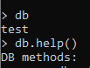





En mongo no tenemos esquemas.

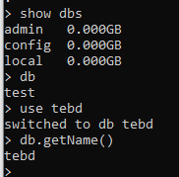

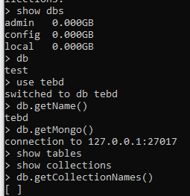

Regresa un arreglo [ ] responde con un json.

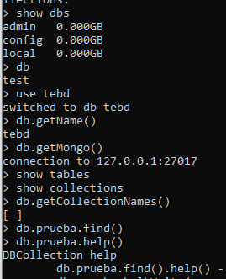

Collection son como si fuera una tabla.

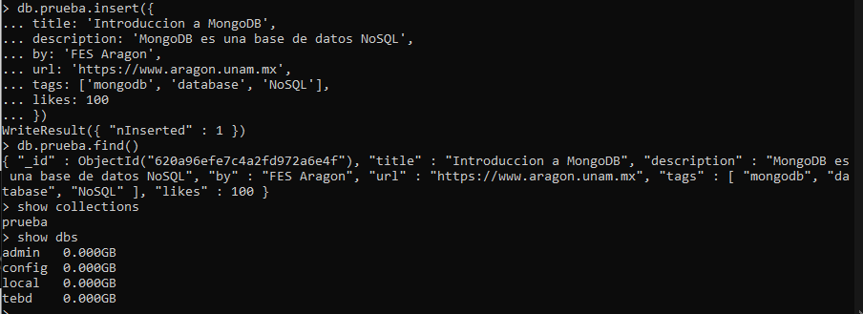

Tenemos esquema de la collection y de la bd.

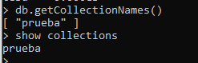

1- Cadena de collections. Arreglo de json. (Mejor)

2- Collections que tenga. Texto sin formato.

db.prueba.insert({

_id: ObjectId("620a96d4c5979e0f32d2819c"),

titulo: 'Introduccion a MongoDB',

descripcion: 'MongoDB es una base de datos NoSQL',

por: 'FES Aragon',

url: 'https://www.aragon.unam.mx',

etiquetas: ['mongodb', 'database', 'NoSQL'],

usuarios : 100

})

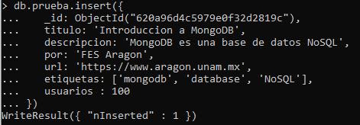

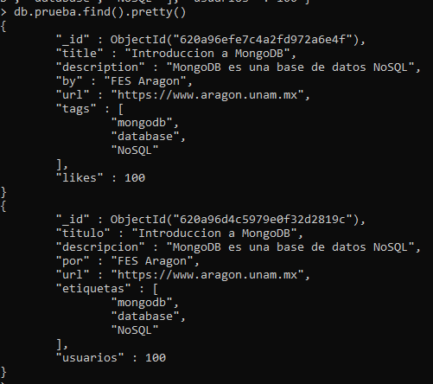

Pretty es un metodo que nos imprime con formato de json nuestra collection.

Nuestros esquemas son diferentes.

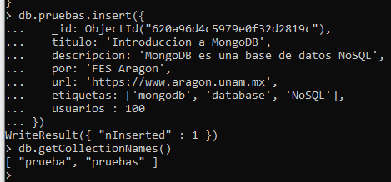

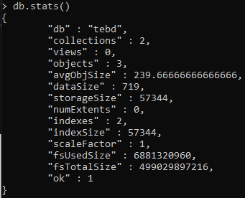

Los obj son los documentos.

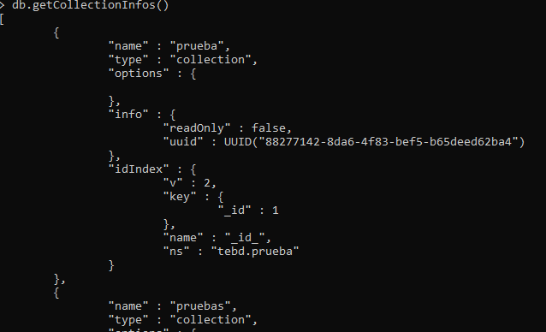

Como esta el estatus de mi coleccion.



Es un id unico, folio unico de la collection en el servidor.

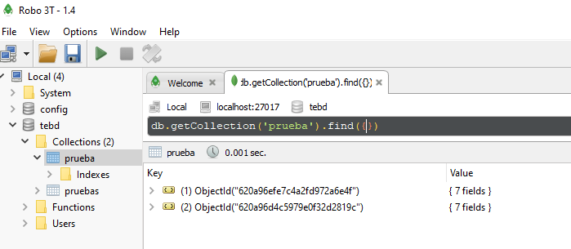

Forma de ver la collection.



Borramos una collection.

Db.dropDatabases() - borramos base de datos.

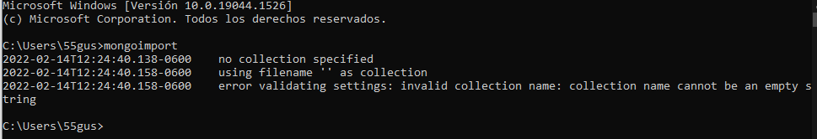

Abrimos mongoimport.

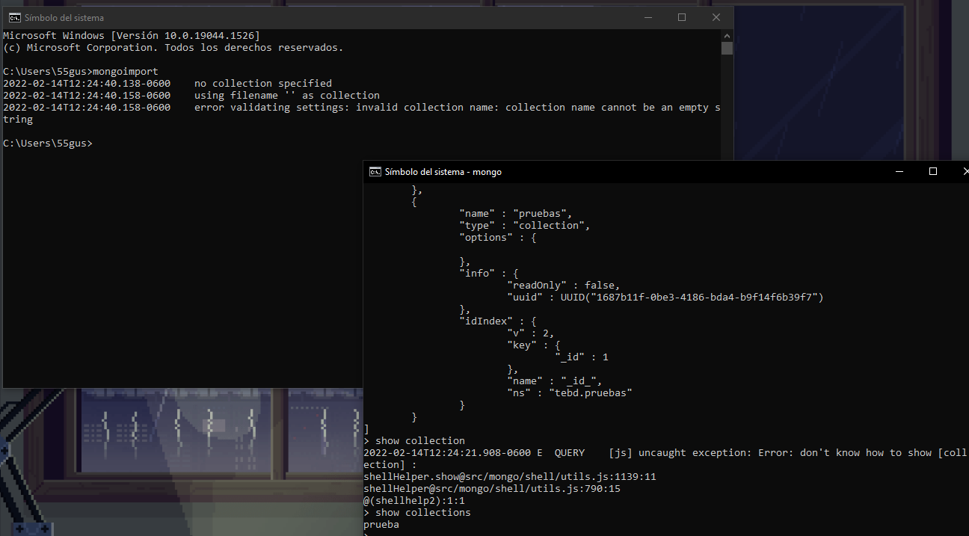

Tenemos dos abiertos.

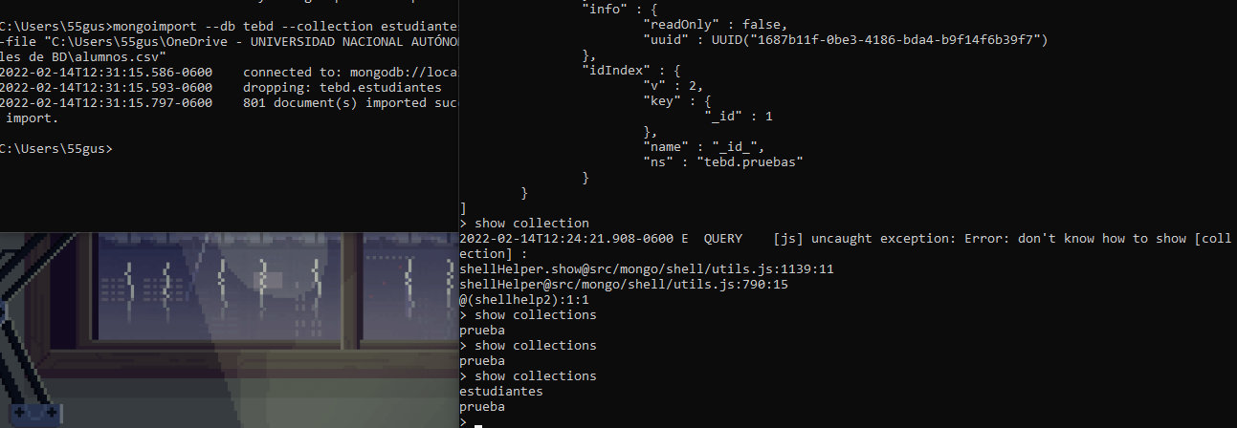

Hacemos un import y luego checamos que se haya agregado.

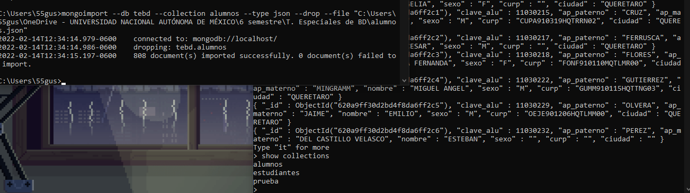

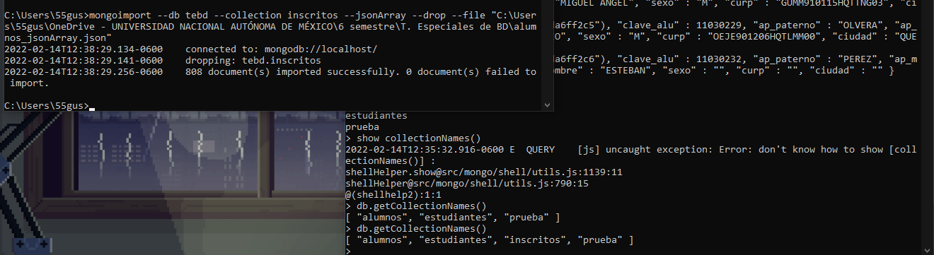

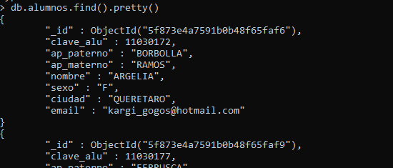

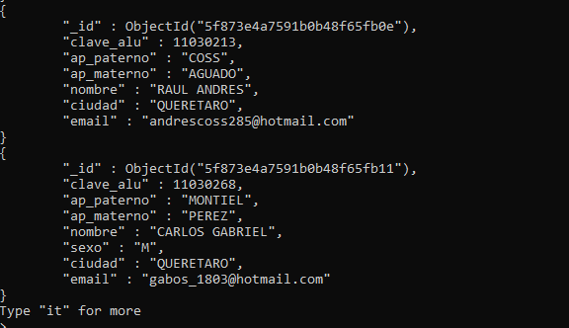

Elementos con estado laxo, los trata como bjson.

Cssv si se especifican los campos que trae, en json no es necesario.

